**河北区信息技术精品教研评选展示活动纪实**

2019年11月13日上午河北区信息技术学科教研组在天津市第三十五中学报告厅举行了精品教研评选信息技术学科展示活动。会前教育局王彦祺副局长与市教研室领导亲切交谈，就教育教学改革、教研员专业发展等问题充分交流意见，代表教育局对信息技术学科教研予以高度肯定。

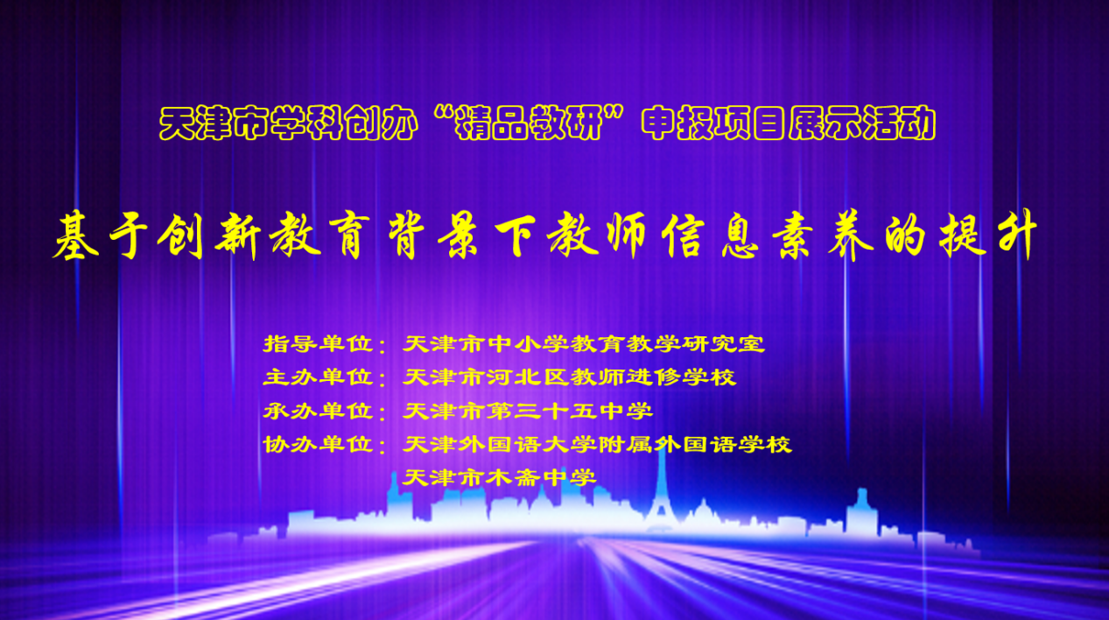

早上9时许，河北区信息技术“精品教研”展示活动准时召开，与会的主要领导有天津市教研室副主任沈捷、天津市教研室信息技术学科主任高淑印、天津师范大学教授颜士刚、河北区教育局副局长王彦祺、河北区教师进修学校副校长董凤桂，以及全市各区县信息技术教研员和骨干教师，200人的报告厅座无虚席，后来的老师只能另搬凳子坐在过道两边。

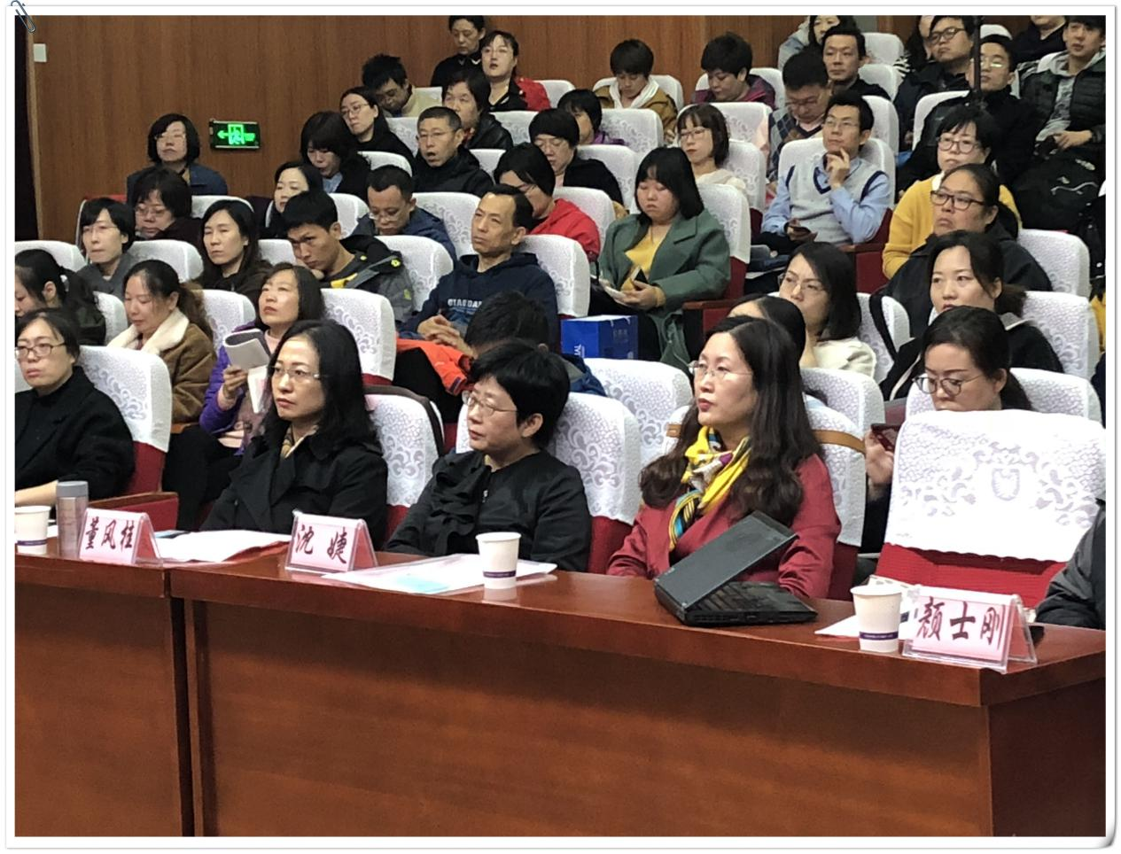

会议伊始，由进修学校董副校长致辞，对参会的领导老师表示欢迎，并表达了对信息技术学科的发展给予的厚望，希望借此机会教研员能带领一线教师们作出成绩作出表率。

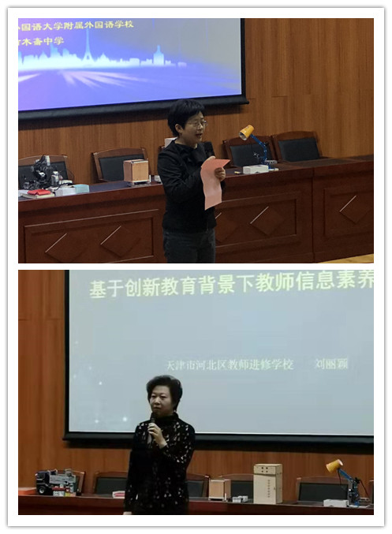

活动的第二项内容为河北区信息技术学科教研组组长教研员刘丽颖老师做的题为《基于创新教育背景下教师信息素养的提升》的典型经验介绍，刘老师从教研愿不愿、能不能、精不精三个方面，介绍了河北区信息技术教研组基于创新教育背景下促进教师信息素养提升的一系列活动，阐述了河北区信息技术教研组在创新教育路上的探索与实践过程，得到了与会领导老师们的高度认可。

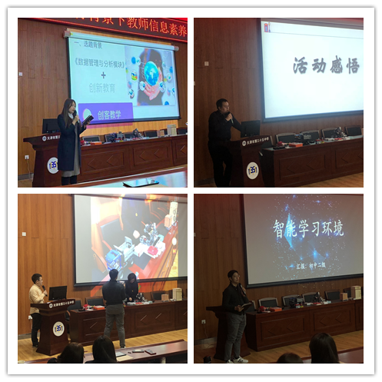

随后小学、初中、高中的4个创客小组逐个讲解展示了他们在经过专家的指导和教研研讨后改进在创客作品以及参加此项活动感受。讲解展示的老师结合教材、结合新课标，结合创新理念讲解了他们的制作、改进过程，并对未来的作品进行了展望，现场讲解与作品操作展示相结合，极大的激起了与会老师们的兴趣。在后面的交流互动环节，老师们纷纷表达了参加此次活动的感受，并评选出了现场最具创新性的创客作品。

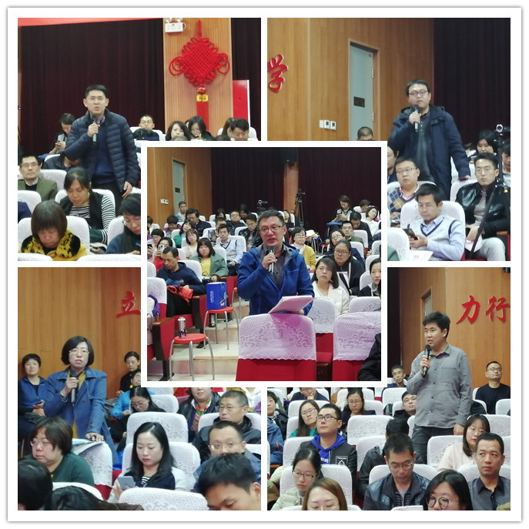

活动的最后，由天津师范大学颜士刚教授对整体活动进行了点评，颜教授充分肯定了河北区在信息技术学科教研方面确实有自己的理念和做法，此次活动的创新实践性很高，立足学科本位，能用发展的视角看待学科未来，同时注重教师专业发展，有效利用教研活动提升教师信息素养。市教研室信息技术学科高主任在最后用“感动”、“感谢”、“期待”表达了自己参加此次活动的感受，感动于教研员们的付出。感谢全体老师们的支持，期待信息技术学科教研之路有更好的发展。

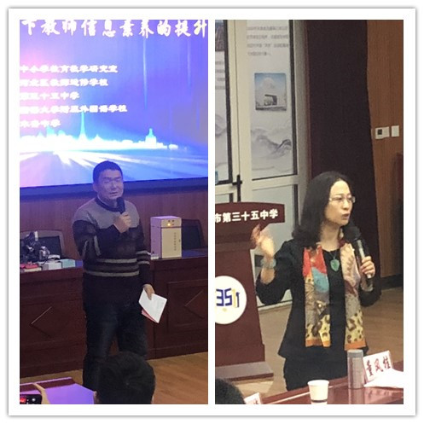

活动到此虽然结束了，但河北区信息技术教研组会始终不忘立德树人的初心，牢记教书育人的使用（宗旨）将自己的工作做好，不断创新、不断进取，努力向研培员的方向不断迈进，为促进河北区教育教学质量的提升共享一份力量。

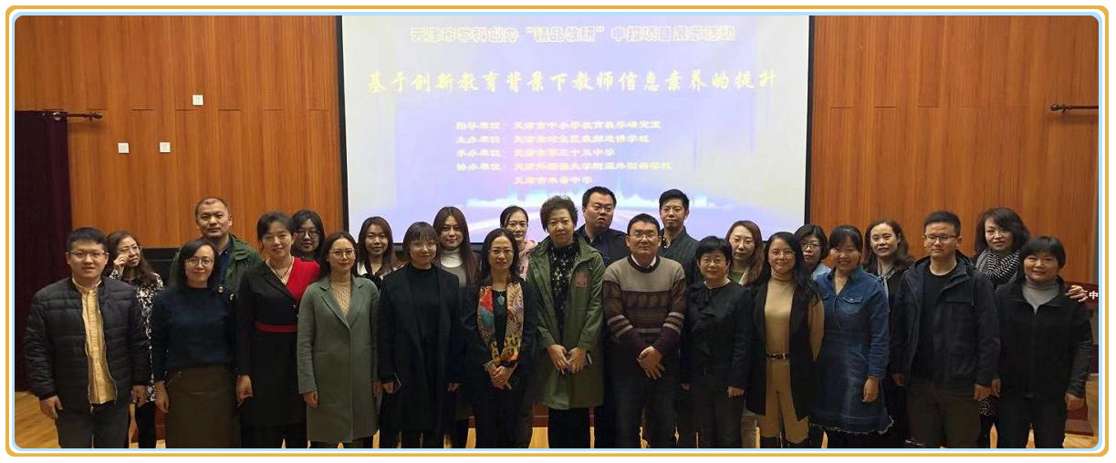

撰稿：李松

编辑：李松

审阅：刘丽颖

摄像：司志宏 霍元媛 周磊